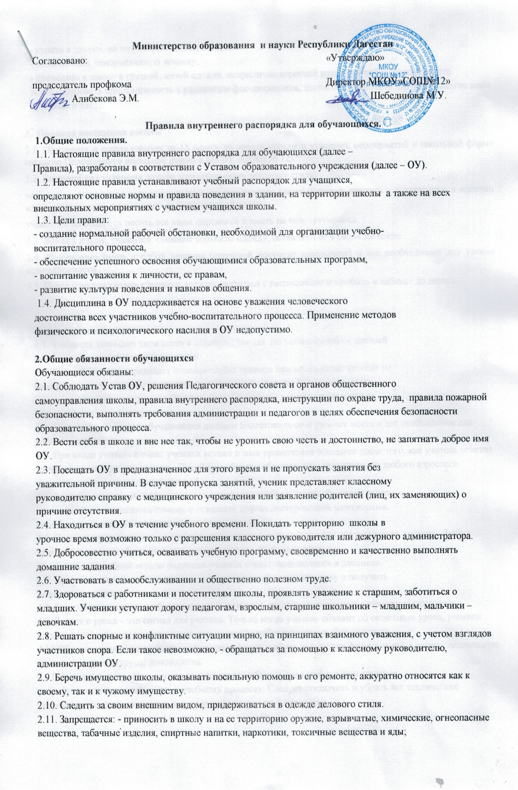
- курить в здании, на территории школы и вне нее.
- использовать ненормативную лексику;
- приходить в школу в грязной, мятой одежде, неприлично короткой или открытой одежде, открыто демонстрировать принадлежность к различным фан-движениям, каким бы то ни было партиям, религиозным течениям и т.п.;

3. Правила посещения школы
3.1. Приходить в школу следует за 15 минут до начала уроков и утренних мероприятий в школьной форме согласно Положению о школьной форме в МКОУ «СОШ № 12».
3.2. Внешний вид учащихся должен соответствовать деловому стилю:
мальчики – аккуратная короткая стрижка, не допускается длинный волос; девочки – заплетенные в косички или в хвост волосы, не допускается распущенный волос;
учащимся запрещается носить все виды пирсингов и иметь на теле татуировки.
3.3. Войдя в школу, учащиеся, снимают верхнюю одежду, оставляют ее в своем кабинете.
3.4. Необходимо иметь с собой дневник (основной документ школьника) и все необходимые для уроков принадлежности.
3.5. Перед началом уроков учащиеся должны свериться с расписанием и прибыть в кабинет до звонка.

4. Поведение на уроке
4.1. Учащиеся занимают свои места в кабинете, так как это устанавливает классный
руководитель или учитель по предмету.
4.2. Каждый учитель определяет специфические правила при проведении занятий по
своему предмету, которые не должны противоречить законам РФ, нормативным
документам и правилам школы. Эти правила обязательны для исполнения всеми
обучающимся у данного учителя.
4.3. Перед началом урока обучающиеся должны подготовить свое рабочее место и все необходимое для работы в классе.
4.4. При входе учителя в класс ученики встают в знак приветствия и садятся после того, как учитель ответит на приветствие и разрешит сесть. Подобным образом обучающиеся приветствуют любого взрослого человека, вошедшего во время занятий.
4.5. Время урока должно использоваться только для учебных целей. Во время урока
нельзя шуметь, отвлекаться самому и отвлекать других посторонними разговорами,
играми и другими, не относящимися к уроку, делами.
4.6. По первому требованию учителя (классного руководителя) должен предъявляться дневник. Любые записи в дневниках обучающимися должны выполняться аккуратно.
После каждой учебной недели родители ученика ставят свою подпись в дневнике.
4.7. При готовности задать вопрос или ответить, - следует поднять руку и получить
разрешение учителя.
4.8. Если обучающемуся необходимо выйти из класса, он должен попросить разрешения учителя.
4.9. Звонок с урока – это сигнал для учителя. Только когда учитель объявит об окончании урока, ученики вправе встать, навести чистоту и порядок на своѐм рабочем месте, выйти из класса.
4.10.Обучающиеся должны иметь спортивную форму и обувь для уроков физкультуры, а также специальную одежду для уроков труда, домоводства.
4.11. Запрещается во время уроков пользоваться мобильными телефонами и другими
устройствами не относящимися к учебному процессу. Следует отключить и убрать все технические устройства (плееры, наушники, игровые приставки и пр.), перевести
мобильный телефон в тихий режим и убрать его со стола. В случае нарушения, учитель имеет право изъять техническое устройство на время урока. При неоднократном нарушении этих требований устройство возвращается только в присутствии родителей (законных представителей) обучающегося.
5. Поведение на перемене
5.1. Обучающиеся обязаны использовать время перерыва для отдыха
5.2. При движении по коридорам, лестницам, проходам придерживаться правой стороны.
5.3. Во время перерывов (перемен) обучающимся запрещается:
- шуметь, мешать отдыхать другим, бегать по лестницам, вблизи оконных проёмов и в других местах, не приспособленных для игр;
- толкать друг друга, бросаться предметами и применять физическую силу для решения любого рода проблем;
- употреблять непристойные выражения и жесты в адрес любых лиц, запугивать,
заниматься вымогательством.
Нарушение данного пункта влечет за собой применение мер, предусмотренных
Российским законодательством.
6. Поведение в столовой
6.1. Учащиеся соблюдают правила гигиены: входят в помещение столовой без верхней одежды, тщательно моют руки перед едой.
6.2. Учащиеся обслуживаются в буфете в порядке живой очереди, выполняют требования работников столовой. Проявляют внимание и осторожность при получении и употреблении горячих и жидких блюд.
6.3. В случае опоздания на урок постучаться в дверь кабинета, зайти, поздороваться с
учителем, извиниться за опоздание и попросить разрешения сесть на место.
7. Поведение во время проведения внеурочных мероприятий
7.1. Перед проведением мероприятий обучающиеся обязаны проходить инструктаж по технике безопасности.
7.2. Следует строго выполнять все указания руководителя при проведении массовых
мероприятий, избегать любых действий, которые могут быть опасны для собственной
жизни и для окружающих.
7.3. Обучающиеся должны соблюдать дисциплину, следовать установленным маршрутом движения, оставаться в расположении группы, если это определено руководителем.
7.4. Запрещается применять открытый огонь (факелы, свечи, фейерверки, хлопушки,
костры и др.), устраивать световые эффекты с применением химических,
пиротехнических и других средств, способных вызвать возгорание.
8. Заключительные положения
8.1. Настоящие правила действуют на всей территории школы и распространяются на все мероприятия с участием обучающихся школы.
8.2. За совершение противоправных действий, грубые нарушения Устава ОУ, правил
внутреннего распорядка обучающиеся отвечают в соответствии с законодательством РФ.
8.3. Настоящие Правила вывешиваются в здании школы на видном месте для всеобщего ознакомления

